ĐẠI HỌC BÁCH KHOA HÀ NỘI
TRƯỜNG CÔNG NGHỆ THÔNG TIN VÀ TRUYỀN THÔNG
──────── * ───────

BÀI TẬP LỚN
MÔN: KỸ THUẬT PHẦN MỀM

Phần mềm quản lý phí dịch vụ chung cư

Nhóm : 15
Mã lớp học : 156723
Giáo viên hướng dẫn : thầy Nguyễn Mạnh Tuấn
Danh sách sinh viên thực hiện:

STT | Họ tên | Mã sinh viên | Email | Lớp
1 | Lê Mạnh Tùng | 20225680
2 | Nguyễn Đình Phúc Thành | 20225671
3 | Lý Công Tiến | 20225934
4 | Đoàn Thanh Tùng | 20225946
5 | Nguyễn Thành Vinh | 20225779
6 | Lê Quang Vinh | 20225955

Hà Nội, tháng 11 năm 2020
MỤC LỤC
MỤC LỤC 2
LỜI NÓI ĐẦU 4
PHÂN CÔNG THÀNH VIÊN TRONG NHÓM 5
CHƯƠNG 1. KHẢO SÁT BÀI TOÁN 6
1.1. Mô tả yêu cầu bài toán 6
1.2. Khảo sát bài toán 6
1.3. Xác định thông tin cơ bản cho nghiệp vụ của bài toán 7
1.4. Xây dựng biểu đồ mô tả nghiệp vụ và phân cấp chức năng 8
1.5. Xây dựng kế hoạch dự án đơn giản 9
CHƯƠNG 2. ĐẶC TẢ YÊU CẦU BÀI TOÁN 11
2.1. Giới thiệu chung 11
2.2. Biểu đồ use case 12
2.2.1. Biểu đồ use case tổng quan 12
2.2.2. Biểu đồ use case phân rã mức 2 13
2.3. Đặc tả use case 14
2.4. Các yêu cầu phi chức năng 16
CHƯƠNG 3. PHÂN TÍCH YÊU CẦU 18
3.1. Xác định các lớp phân tích 18
3.2. Xây dựng biểu đồ trình tự 18
3.3. Xây dựng biểu đồ lớp phân tích 19
3.4. Xây dựng biểu đồ thực thể liên kết (ERD) 19
CHƯƠNG 4. THIẾT KẾ CHƯƠNG TRÌNH 20
4.1. Thiết kế kiến trúc 20
4.2. Thiết kế cơ sở dữ liệu 20
4.3. Thiết kế chi tiết các gói 22
4.4. Thiết kế chi tiết lớp 23
4.5. Sơ đồ lớp chi tiết 24
4.6. Thiết kế giao diện 24
CHƯƠNG 5. XÂY DỰNG CHƯƠNG TRÌNH MINH HỌA 27
5.1. Thư viện và công cụ sử dụng 27
5.2. Kết quả chương trình minh họa 27
5.3. Giao diện minh hoạ các chức năng của chương trình 27
CHƯƠNG 6. KIỂM THỬ CHƯƠNG TRÌNH 31
6.1. Kiểm thử các chức năng đã thực hiện 31
6.1.1. Kiểm thử cho chức năng 1 31
6.1.2. Kiểm thử cho chức năng 2 32
6.1.3. Kiểm thử yêu cầu phi chức năng 32
CHƯƠNG 7. HƯỚNG DẪN CÀI ĐẶT VÀ SỬ DỤNG 33
7.1. Hướng dẫn cài đặt 33
7.2. Đối tượng, phạm vi sử dụng 33
7.3. Xác định các yêu cầu cài đặt 33
7.4. Hướng dẫn chi tiết các bước cài đặt 33
7.5. Hướng dẫn sử dụng phần mềm 33
KẾT LUẬN VÀ HƯỚNG PHÁT TRIỂN 34
TÀI LIỆU THAM KHẢO 35
PHỤ LỤC 36

LỜI NÓI ĐẦU
<Tài liệu này được tham khảo từ template SRS viết bởi TS. Nguyễn Thị Thu Trang, như một case study dùng cho sinh viên trong các học phần liên quan>
<Các chú thích nằm trong cặp dấu ngoặc nhọn hoặc có màu ký tự mục đích là để giải thích thêm hoặc lấy ví dụ minh hoạ. Khi sinh viên sử dụng tài liệu này, cần xoá các phần chú thích hoặc ví dụ minh hoạ trong bài làm của mình và điền nội dung theo chỉ dẫn>
<Nêu lý do chọn đề tài này, tầm quan trọng của đề tài này>
<Mô tả sơ qua về đề tài, quá trình tiếp cận và hoàn thiện đề tài>
PHÂN CÔNG THÀNH VIÊN TRONG NHÓM
<Danh sách các thành viên trong nhóm>
<Phân công nhiệm vụ cụ thể của mỗi thành viên trong việc thực hiện bài tập lớn môn học và đánh giá mức độ hoàn thành>
Họ và tên | Email | Điện thoại | Tổng hợp công việc thực hiện | Đánh giá

KHẢO SÁT BÀI TOÁN
Mô tả yêu cầu bài toán
Bài toán đặt ra là xây dựng một hệ thống phần mềm phục vụ công tác quản lý nhân khẩu và thu phí dịch vụ tại chung cư, nhằm số hóa các nghiệp vụ hiện đang thực hiện thủ công như: lưu sổ hộ khẩu, ghi chép nhân khẩu, thu phí vệ sinh, và quản lý các đợt đóng góp tự nguyện của cư dân.
Phần mềm cần hỗ trợ các đối tượng sử dụng chính như Tổ trưởng/Tổ phó khu dân cư và Kế toán ban quản lý, giúp họ thực hiện các nghiệp vụ như:
Quản lý thông tin hộ khẩu và nhân khẩu
Lập các khoản thu bắt buộc và tự nguyện.
Theo dõi, ghi nhận các khoản nộp của cư dân.
Truy vấn, thống kê và xuất báo cáo minh bạch.
Hệ thống phải có khả năng hoạt động ổn định, dễ sử dụng với người dùng không chuyên về công nghệ, và đảm bảo phân quyền hợp lý giữa các vai trò.

Khảo sát bài toán
Để xây dựng phần mềm đáp ứng đúng yêu cầu thực tế, nhóm đã tiến hành khảo sát một số tài liệu và nguồn thông tin liên quan đến nghiệp vụ quản lý nhân khẩu và thu phí tại khu chung cư bao gồm gồm:
STT | Tài liệu | Mô tả
1 | Luật Cư trú 2020 | Quy định về đăng ký thường trú, tạm trú
2 | VBHN 05/VBHN-BXD | Quy chế quản lý sử dụng nhà chung cư
3 | Kết quả phỏng vấn người dùng | Dữ liệu khảo sát đầu vào thực tế từ tổ trưởng và kế toán
4 | Hồ sơ thiết kế hệ thống Blue Moon | Nội dung phân tích và thiết kế kỹ thuật nội bộ

Xác định thông tin cơ bản cho nghiệp vụ của bài toán

Nhóm nghiệp vụ 1: Quản lý hộ khẩu – nhân khẩu

- Đầu vào:
Thông tin người dân (họ tên, ngày sinh, số CCCD, địa chỉ, trạng thái cư trú,…)
Yêu cầu đăng ký mới / chỉnh sửa / xóa nhân khẩu

- Kết quả:
Nhân khẩu được thêm/sửa/xóa trong CSDL
Gửi thông báo đến người dân về kết quả xử lý

-Phân rã nghiệp vụ:
Thêm nhân khẩu mới
Cập nhật thông tin nhân khẩu
Xóa nhân khẩu (trừ trường hợp là chủ hộ)
Truy vấn thông tin nhân khẩu
Thống kê nhân khẩu theo độ tuổi, giới tính, nghề nghiệp

Nhóm nghiệp vụ 2: Quản lý khoản thu và khoản nộp

-Đầu vào:
Thông tin khoản thu (tên, loại thu, số tiền, thời gian, mã định danh…)
Thông tin hộ gia đình (số người, mã hộ khẩu,…)

- Kết quả:
Danh sách khoản thu được lưu trữ
Ghi nhận thông tin khoản nộp theo từng hộ
Truy vấn, thống kê khoản đã thu/đã nộp

-Phân rã nghiệp vụ:
Tạo khoản thu mới
Ghi nhận khoản nộp của cư dân
Sửa / xóa thông tin khoản nộp
Truy vấn trạng thái nộp phí theo từng đợt
Xuất báo cáo thống kê các khoản đã thu

Xây dựng biểu đồ mô tả nghiệp vụ và phân cấp chức năng

A, Biểu đồ hoạt động UC sửa khoản thu :
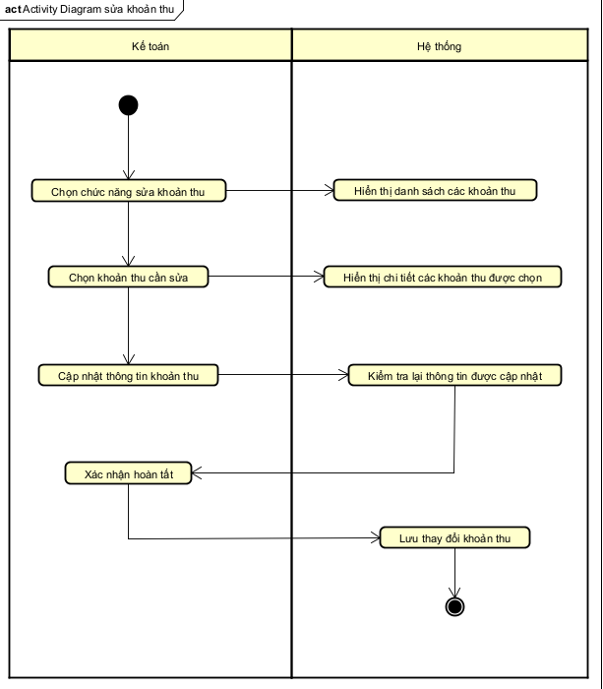
B, Biểu đồ hoạt động UC thêm khoản thu
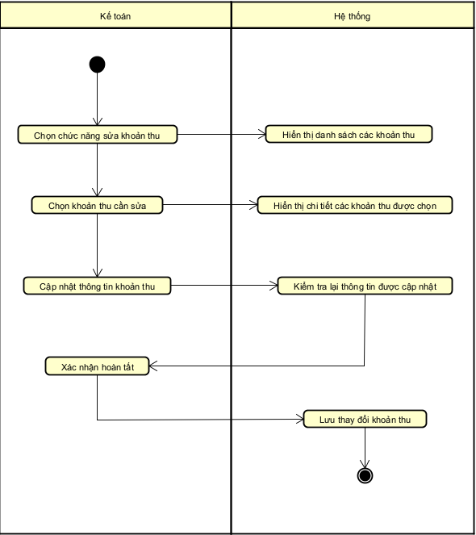

C, Biểu đồ hoạt động xóa khoản thu
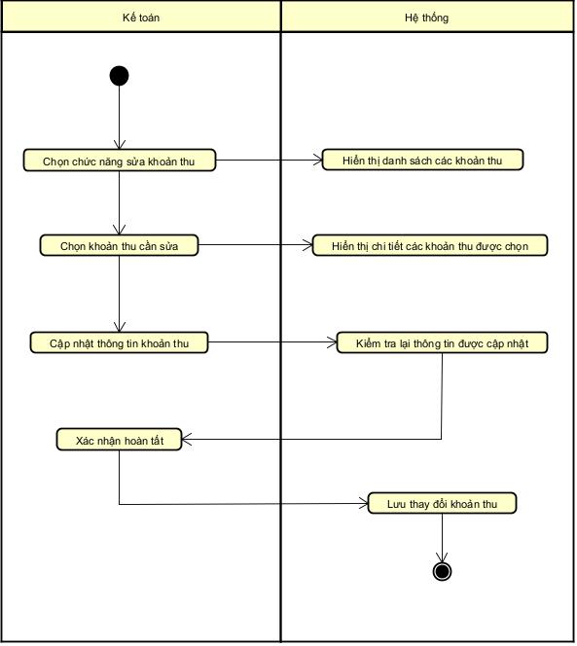
D, Biểu đồ phân cấp chức năng(BFD- Bussiness Function Diagram

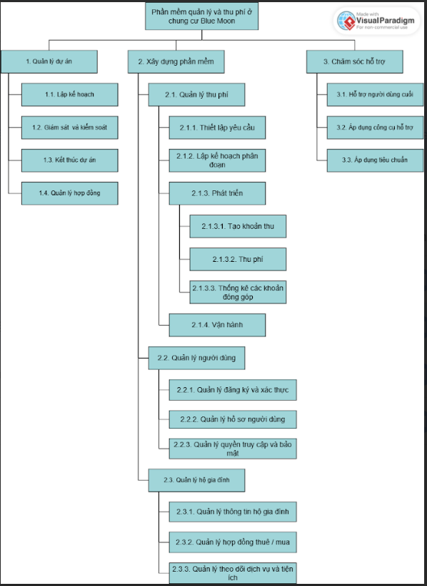

Xây dựng kế hoạch dự án đơn giản
AT RISK | TASK NAME | FEATURE TYPE | RESPONSIBLE | STORY POINTS | START | FINISH | DURATION (DAYS)
 | Sprint 1
 | Xây dựng tài liệu đặc tả | Documentation |  | 5 | 24/03/2025 | 30/03/2025 | 6
 | Phân tích hệ thống | Analysis |  | 5 | 31/03/2025 | 06/04/2025 | 6
 | Sprint 2
 | Thiết kế giao diện | Design |  | 8 | 07/04/2025 | 13/04/2025 | 6
 | Thiết kế CSDL | Design |  | 8 | 14/04/2025 | 20/04/2025 | 6
 | Sprint 3
 | Triển khai module Quản lý thu phí | Developing |  | 10 | 21/04/2025 | 04/05/2025 | 13
 | Triển khai module Quản lý người dùng | Developing |  | 10 | 21/04/2025 | 04/05/2025 | 13
 | Sprint 4
 | Triển khai module Quản lý thu phí | Developing |  | 10 | 5/5/2025 | 18/5/2025 | 13
 | Kiểm thử module Quản lý thu phí | Test |  | 5 | 5/5/2025 | 18/5/2025 | 13
 | Triển khai module Quản lý người dùng | Developing |  | 10 | 5/5/2025 | 18/5/2025 | 13
 | Kiểm thử module Quản lý người dùng | Test |  | 5 | 5/5/2025 | 18/5/2025 | 13
 | Sprint 5
 | Triển khai module Quản lý hộ gia đình | Developing |  | 10 | 19/5/2025 | 1/6/2025 | 13
 | Kiểm thử module Quản lý hộ gia đình | Test |  | 5 | 26/5/2025 | 1/6/2025 | 6
 | UAT Test toàn bộ 3 module | Test |  | 8 | 19/5/2025 | 1/6/2025 | 13
 | Sprint 6
 | Fix bug UAT | Developing |  | 8 | 2/6/2025 | 6/6/2025 | 4
 | Kiểm thử toàn hệ thống | Test |  | 5 | 6/6/2025 | 9/6/2025 | 3
 | Phát hành hệ thống | Release |  | 5 | 10/6/2025 | 10/6/2025 | 0

-Bảng quản lý rủi ro dự án
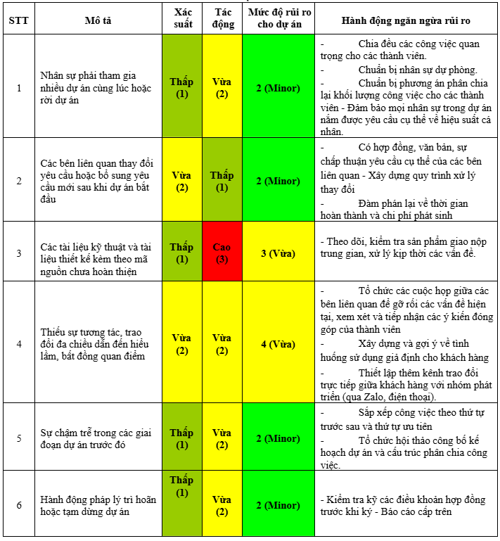

ĐẶC TẢ YÊU CẦU BÀI TOÁN

Giới thiệu chung
-Danh sách các tác nhân trong dự án
STT | Tên tác nhân | Mô tả tác nhân
1 | Kế Toán | Thực hiện các nghiệp vụ tài chính như quản lý các khoản thu và quản lý các đợt thu phí định kỳ.
2 | Tổ trưởng/tổ phó | Thực hiện các nghiệp vụ như quản lý hộ khẩu/nhân khẩu, truy vấn và thống kê thông tin.
3 | Quản trị viên | Quản lý toàn bộ hệ thống, bao gồm cả dữ liệu và phân quyền người dùng.
4 | Người dân | Trực tiếp sử dụng các dịch vụ của chung cư và chịu tác động từ các quy định về quản lý nhân khẩu và thu phí.

-Danh sách các UseCase trong chương trình

STT | Mã usecase | Tên usecase | Mô tả Usecase | Tác nhân tương tác
1 | UC-HT001 | Đăng nhập | Người dùng đăng nhập vào hệ thống | Kế toán
2 | UC-KT001 | Tạo khoản thu | Tạo khoản thu mới | Kế toán
3 | UC-KT002 | Sửa khoản thu | Chỉnh sửa khoản thu | Kế toán
4 | UC-KT003 | Xóa khoản thu | Xóa khoản thu | Kế toán
5 | UC-KN001 | CRUD khoản thu của hộ | Thêm sửa xóa khoản thu từng hộ | Kế toán
6 | UC-KN002 | Thống kê khoản nộp | Tổng hợp các khoản thu đã nộp | Kế toán
7 | UC-KT004 | Tìm kiếm thông tin cho khoản thu | Tìm kiếm khoản thu | Kế toán  Tổ trưởng, tổ phó
8 | UC-NK001 | CRUD hộ khẩu và nhân khẩu | Thêm sửa xóa xem hộ khẩu và nhân khẩu | Tổ trưởng, tổ phó
9 | UC-NK002 | Truy vấn hộ khẩu nhân khẩu | Xem chi tiết thông tin hộ khẩu, nhân khẩu | Tổ trưởng, tổ phó
10 | UC-NK003 | Thống kê hộ khẩu nhân khẩu | Thống kê số liệu hộ khẩu nhân khẩu | Tổ trưởng, tổ phó

Biểu đồ use case

Biểu đồ use case tổng quan
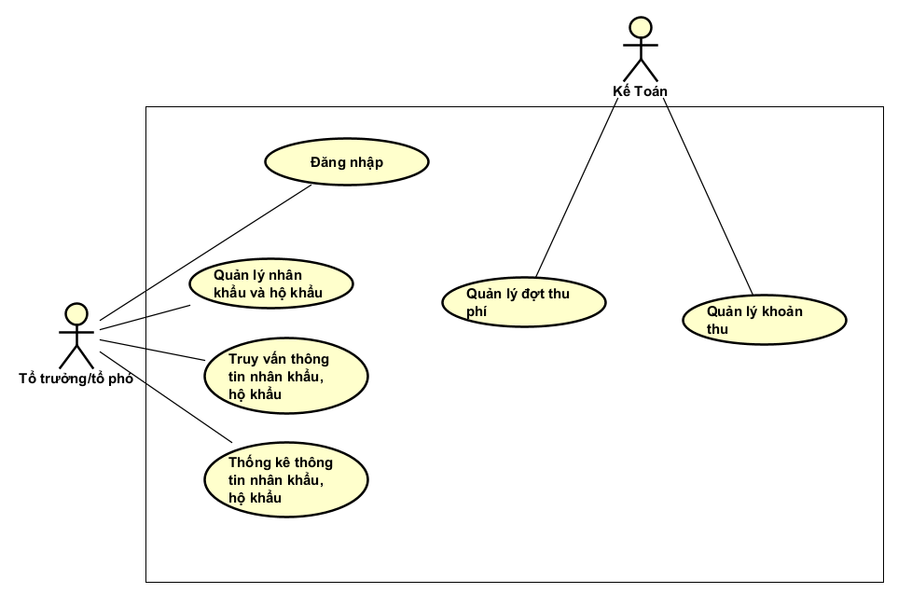
Quản trị viên có thể quản lý người dùng và nhóm người, chức năng và loại chức năng có trong hệ thống. Đồng thời, quản trị viên có thể phân nhóm cho người dùng, và phân quyền sử dụng chức năng cho nhóm người dùng. Các use case của quản trị viên trong biểu đồ use case tổng quan này là use case phức hợp của một nhóm các use case. Chi tiết về các use case phức này được đưa ra trong các biểu đồ phân rã ở phần sau.

Biểu đồ use case phân rã mức 2
-Phân rã use case “Quản Lý khoản thu”
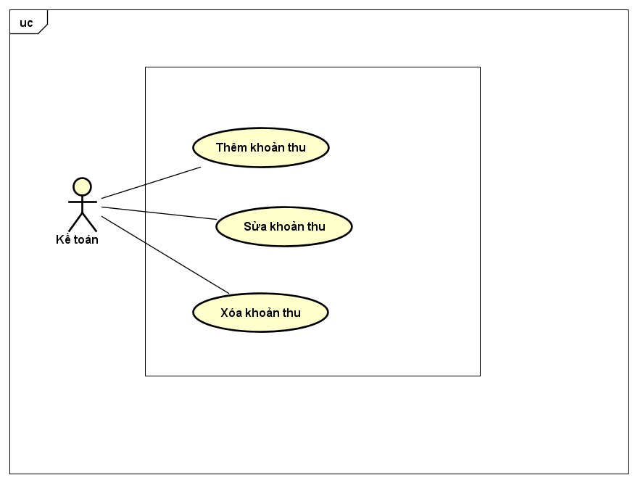
-Phân rã use case “Quản lý đợt thu phí”
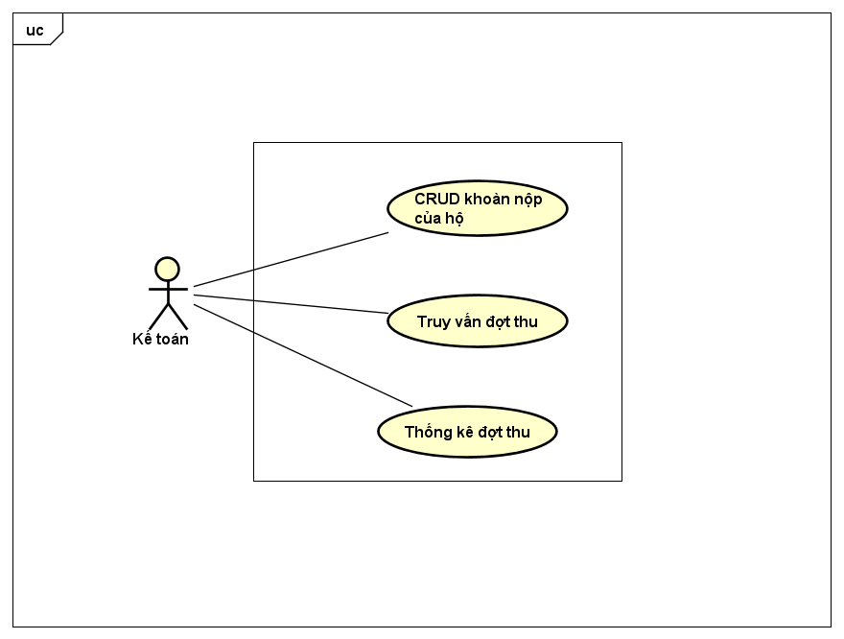
-Phân rã use case “Quản lý nhân khẩu hộ khẩu”
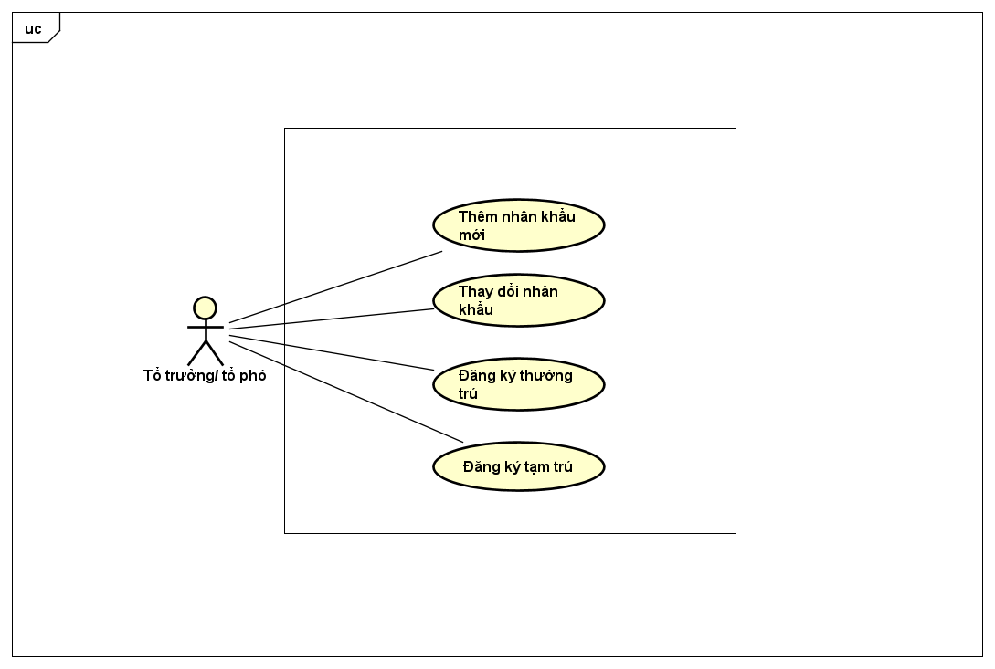

Đặc tả use case
1. Đặc tả use case UC-HT001 “Đăng nhập”

Mã Use case | UC-HT001 | Tên Use case | Đăng nhập
Tác nhân | Kế toán
Tiền điều kiện | Kế toán đã có tài khoản (tên đăng nhập và mật khẩu) trong cơ sở dữ liệu.
Luồng sự kiện chính  (Thành công)
  STT | Thực hiện bởi | Hành động
   | Kế toán | chọn chức năng Đăng nhập
   | Hệ thống | hiển thị form đăng nhập với các trường tên đăng nhập và mật khẩu.
   | Kế toán | nhập tên đăng nhập và mật khẩu.
   | Kế toán | nhấn nút "Đăng nhập".
   | Hệ thống | kiểm tra tính hợp lệ của thông tin (tên đăng nhập tồn tại, mật khẩu khớp).
   | Hệ thống | tạo phiên đăng nhập và chuyển hướng kế toán đến giao diện chính.
  H | Hệ thống | thông báo "Đăng nhập thành công".
Luồng sự kiện thay thế
  STT | Thực hiện bởi | Hành động
  6a. | Hệ thống | Nếu tên đăng nhập không tồn tại: Hệ thống hiển thị thông báo "Tên đăng nhập không tồn tại!" và yêu cầu nhập lại.
  7a. | Hệ thống | Nếu mật khẩu không khớp: Hệ thống hiển thị thông báo "Mật khẩu không đúng!" và yêu cầu nhập lại.
  7b. | Hệ thống | Nếu tài khoản bị khóa: Hệ thống hiển thị thông báo "Tài khoản của bạn đã bị khóa!" và yêu cầu liên hệ quản trị viên.
Hậu điều kiện | Đăng nhập thành công và được cấp quyền truy cập vào hệ thống.
2. Đặc tả use case UC-KT001 “Tạo khoản thu”
Mã Use case | UC-KT001 | Tên Use case | Tạo khoản thu
Tác nhân | Kế toán
Tiền điều kiện | Kế toán đã đăng nhập thành công vào hệ thống
Luồng sự kiện chính  (Thành công)
  STT | Thực hiện bởi | Hành động
   | Kế toán | chọn chức năng tạo khoản thu mới
   | Hệ thống | hiển thị màn hình tạo khoản thu
   | Kế toán | nhập các thông tin: mã khoản thu, tên khoản thu, loại khoản thu (bắt buộc/tự nguyện), số tiền.
   | Kế toán | nhấn nút "Lưu".
   | Hệ thống | kiểm tra tính hợp lệ của thông tin (mã không trùng, tên hợp lệ, số tiền hợp lệ).
   | Hệ thống | lưu khoản thu vào cơ sở dữ liệu và thông báo "Tạo khoản thu thành công".
Luồng sự kiện thay thế
  STT | Thực hiện bởi | Hành động
  5a. | Hệ thống | Nếu mã khoản thu đã tồn tại: Hệ thống hiển thị thông báo "Mã khoản thu đã bị trùng!" và yêu cầu nhập lại.
  5b | Hệ thống | Nếu tên khoản thu không hợp lệ (quá ngắn hoặc quá dài): Hệ thống hiển thị thông báo "Hãy nhập tên khoản thu hợp lệ!" và yêu cầu nhập lại.
  5c | Hệ thống | Nếu số tiền không hợp lệ (trống hoặc không phải số): Hệ thống hiển thị thông báo "Hãy nhập số tiền hợp lệ!" và yêu cầu nhập lại.
Hậu điều kiện | Khoản thu mới được tạo và lưu vào cơ sở dữ liệu.
* Dữ liệu đầu vào khi tìm kiếm:
STT | Trường dữ liệu | Mô tả | Bắt buộc? | Điều kiện hợp lệ | Ví dụ
 | Mã khoản thu |  |  | Chuỗi số (1-11 chữ số, không trùng với mã hiện có). | 0JK23H4184
 | Tên khoản thu |  | Có | Chuỗi ký tự (1-50 ký tự). | Tiền vệ sinh
 | Loại khoản thu |  | Có | Lựa chọn (Bắt buộc/Tự nguyện)
 | Số tiền |  | Có | Số nguyên (nhỏ hơn 11 chữ số). | 100000

3.Đặc tả use case UC-KT002 “Sửa khoản thu”
Mã Use case | UC-KT002 | Tên Use case | Sửa khoản thu
Tác nhân | Kế toán
Tiền điều kiện | Ban quản trị đã đăng nhập thành công.  Khoản thu cần sửa đã tồn tại trong cơ sở dữ liệu.
Luồng sự kiện chính  (Thành công)
  STT | Thực hiện bởi | Hành động
  1 | Kế toán | chọn chức năng "Xem danh sách khoản thu".
  2 | Hệ thống | Hệ thống hiển thị danh sách các khoản thu.
  3 | Kế toán | chọn một khoản thu cần sửa và nhấn nút "Sửa".
  4 | Hệ thống | Hệ thống hiển thị giao diện chỉnh sửa với thông tin hiện tại của khoản thu.
  5 | Kế toán | cập nhật các thông tin (tên khoản thu, loại khoản thu, số tiền)
  6 | Kế toán | nhấn nút "Lưu".
  7 | Hệ thống | Hệ thống kiểm tra tính hợp lệ của thông tin.
  8 | Hệ thống | Hệ thống cập nhật khoản thu trong cơ sở dữ liệu và thông báo "Sửa khoản thu thành công".
Luồng sự kiện thay thế
  STT | Thực hiện bởi | Hành động
  7a. | Hệ thống | Nếu tên khoản thu không hợp lệ: Hệ thống hiển thị thông báo "Hãy nhập tên khoản thu hợp lệ!" và yêu cầu nhập lại.
  7b. | Hệ thống | Nếu số tiền không hợp lệ: Hệ thống hiển thị thông báo "Hãy nhập số tiền hợp lệ!" và yêu cầu nhập lại.
Hậu điều kiện | Thông tin khoản thu được cập nhật trên cơ sở dữ
* Dữ liệu đầu vào của thông tin cá nhân gồm các trường dữ liệu sau:
* Dữ liệu đầu vào khi tìm kiếm:
STT | Trường dữ liệu | Mô tả | Bắt buộc? | Điều kiện hợp lệ | Ví dụ
1. | Mã khoản thu |  |  | Chuỗi số (1-11 chữ số, không trùng với mã hiện có). | 0JK23H4184
2. | Tên khoản thu |  | Có | Chuỗi ký tự (1-50 ký tự). | Tiền vệ sinh
3. | Loại khoản thu |  | Có | Lựa chọn (Bắt buộc/Tự nguyện)
4. | Số tiền |  | Có | Số nguyên (nhỏ hơn 11 chữ số). | 100000

4.Đặc tả use case UC-KT003 “Xóa khoản thu”
Mã Use case | UC-KT003 | Tên Use case | Xóa khoản thu
Tác nhân | Kế toán
Tiền điều kiện | Kế toánị đã đăng nhập thành công.  Khoản thu cần xóa đã tồn tại trong cơ sở dữ liệu.
Luồng sự kiện chính  (Thành công)
  STT | Thực hiện bởi | Hành động
   | Kế toán | chọn chức năng "Xem danh sách khoản thu".
   | Hệ thống | hiển thị danh sách các khoản thu.
   | Kế toán | chọn một khoản thu cần xóa và nhấn nút "Xóa".
   | Hệ thống | hiển thị thông báo xác nhận "Bạn có chắc chắn muốn xóa khoản thu này?".
   | Kế toán | xác nhận xóa.
   | Hệ thống | xóa khoản thu khỏi cơ sở dữ liệu và thông báo "Xóa khoản thu thành công".
Luồng sự kiện thay thế
  STT | Thực hiện bởi | Hành động
  5a. | Kế toán | hủy xóa.
  6a. | Hệ thống | quay lại danh sách khoản thu mà không thực hiện thay đổi.
Hậu điều kiện | Khoản thu được xóa khỏi cơ sở dữ liệu.

* Dữ liệu đầu vào khi tìm kiếm:
STT | Trường dữ liệu | Mô tả | Bắt buộc? | Điều kiện hợp lệ | Ví dụ
1. | Mã khoản thu |  |  | Chuỗi số (1-11 chữ số, không trùng với mã hiện có). | 0JK23H4184
2. | Tên khoản thu |  | Có | Chuỗi ký tự (1-50 ký tự). | Tiền vệ sinh

5.Đặc tả use case UC-KN001 “CRUD khoản nộp của hộ

Mã Use case | UC-KN001 | Tên Use case | CRUD khoản nộp của hộ
Tác nhân | Kế toán
Tiền điều kiện | Kế toán đăng nhập thành công
CREATE:
Luồng sự kiện chính | STT | Thực hiện bởi | Hành động
Luồng sự kiện chính | 1 | Kế toán | Kế toán chọn chức năng thêm khoản nộp
Luồng sự kiện chính | 2 | Hệ thống | Hệ thống hiển thị form nhập thông tin
Luồng sự kiện chính | 3 | Kế toán | Kế toán điền và nhấn xác nhận
Luồng sự kiện chính | 4 | Hệ thống | Hệ thống lưu khoản nộp vào database
Luồng sự kiện thay thế | 4a | Hệ thống | Thông báo lỗi : hộ gia đình không tồn tại trờ về bước 2
Luồng sự kiện thay thế | 4b | Hệ thống | Thông báo lỗi : số tiền nhỏ hơn hoặc bằng 0 trờ về bước 2
READ:
Luồng sự kiện chính | STT | Thực hiện bởi | Hành động
Luồng sự kiện chính | 1 | Kế toán | Kế toán chọn chức năng tra cứu khoản nộp
Luồng sự kiện chính | 2 | Hệ thống | Hệ thống hiển thị form lọc
Luồng sự kiện chính | 3 | Kế toán | kế toán nhập thông tin và nhấn tìm kiếm
Luồng sự kiện chính | 4 | Hệ thống | Hệ thống trả về bảng kết quả
Luồng sự kiện thay thế | 4a | Hệ thống | Không có dữ liệu hiển thị "Không tìm thấy kết quả!".

UPDATE:
Luồng sự kiện chính | STT | Thực hiện bởi | Hành động
Luồng sự kiện chính | 1 | Kế toán | Kế toán chọn chức năng cập nhật khoản nộp
Luồng sự kiện chính | 2 | Hệ thống | Hệ thống hiển thị form thông tin của khoản nộp cần sửa
Luồng sự kiện chính | 3 | Kế toán | Kế toán chỉnh sửa và nhấn lưu
Luồng sự kiện chính | 4 | Hệ thống | Hệ thống hiển thị thông báo sửa thành công
Luồng sự kiện thay thế | 4a | Hệ thống | Hệ thống thông báo lỗi không có quyền sửa(khoản nộp đã sao kê)

DELETE:
Luồng sự kiện chính | STT | Thực hiện bởi | Hành động
Luồng sự kiện chính | 1 | Kế toán | Kế toán chọn chức năng xoá khoản nộp
Luồng sự kiện chính | 2 | Hệ thống | Hệ thống hiển thị xác nhận: "Bạn có chắc muốn xóa?"
Luồng sự kiện chính | 3 | Kế toán | Chọn xác nhận
Luồng sự kiện chính | 4 | Hệ thống | Thông báo xoá thành công
Luồng sự kiện thay thế | 4a | Hệ thống | Thông báo lỗi: khoản nộp đã được thống kê không thể xoá

Hậu điều kiện | Không

* Dữ liệu đầu vào khi thêm và cập nhật khoản nộp:
STT | Trường dữ liệu | Mô tả | Bắt buộc? | Kiểu dữ liệu | Ví dụ
1 | Họ tên |  | Không | string | Nguyễn Văn A
2 | Mã hộ khẩu |  | Bắt buộc | string | 0JK23H4184
3 | Số tiền (đơn vị đồng) |  | bắt buộc | number | 100 000
4 | ngày nộp |  | bắt buộc | date | 01/01/2004

** Dữ liệu đầu ra khi tra cứu khoản nộp:

STT | Trường dữ liệu | Mô tả | Ví dụ
1 | Họ tên |  | Nguyễn Văn A
2 | Mã hộ khẩu |  | 0JK23H4184
3 | Số tiền (đơn vị đồng) |  | 100 000
4 | ngày nộp |  | 01/01/2004

6.Đặc tả use case UC-KN002 “Thống kê khoản nộp”
Mã Use case | UC-KN002 | Tên Use case | Thống kê khoản nộp
Tác nhân | Kế toán
Tiền điều kiện | Kế toán đăng nhập thành công
Luồng sự kiện chính | STT | Thực hiện bởi | Hành động
Luồng sự kiện chính | 1 | Kế toán | Kế toán chọn chức năng thống kê khoản nộp
Luồng sự kiện chính | 2 | Hệ thống | Hệ thống hiển thị màn hình tùy chọn thống kê:  Thống kê theo đợt vận động  Thống kê theo khoảng thời gian  Thống kê theo loại khoản thu (phí vệ sinh/đóng góp)
Luồng sự kiện chính | 3 | Kế toán | Kế toán chọn tiêu chí thống kê và nhập thông tin:
Luồng sự kiện chính | 4 | Hệ thống | Hệ thống thực hiện truy vấn và hiển thị kết quả
Luồng sự kiện thay thế | 4a | Hệ thống | Hệ thống hiển thị thông báo: "Không có dữ liệu thu trong khoảng thời gian/đợt vận động này" và uay lại màn hình tùy chọn thống kê

Hậu điều kiện | Không

* Dữ liệu đầu vào khi thêm và cập nhật khoản nộp:
STT | Trường dữ liệu | Bắt buộc? | Kiểu dữ liệu | Ví dụ
1 | Loại thống kê | Bắt buộc | Enum:  1. Theo đợt vận động  2. Theo thời gian 3. Theo loại thu | Theo đợt vận động
2 | đợt vận động | Khi chọn loại 1 | String | quyên góp lũ lụt
3 | Từ ngày | Khi chọn loại 2 | Date | 01/01/2023
4 | Đến ngày | Khi chọn loại 2 | Date | 01/01/2024
3 | Loại khoản thu | Khi chọn loại 3 | string | vệ sinh

** Dữ liệu đầu ra khi tra cứu khoản nộp:
STT | Trường dữ liệu | Kiểu dữ liệu | Ví dụ
1 | Tên báo cáo | String | quyên góp lũ lụt
2 | Tổng số hộ đã nộp | number | 211
3 | Tổng số tiền | number | 1 000 000 000
4 | Chi tiết các hộ | List[object] object:{mahokhau : string,  ngaynop : date, sotien : number} | 0JK23H4184, 01/01/2004, 100 000

Đặc tả use case UC-KT004 “Tìm kiếm thông tin cho khoản thu”
Mã Use case | UC-KN003 | Tên Use case | Truy vấn thông tin cho khoản thu
Tác nhân chính | Kế Toán
Tác nhân phụ | Tổ trưởng/Tổ phó
Tiền điều kiện | Tác nhân đã đăng nhập thành công vào hệ thống. Khoản thu đã được lập sẵn trong hệ thống.
Luồng sự kiện chính  (Thành công)
  STT | Thực hiện bởi | Hành động
  1. | Kế Toán | Chọn chức năng "Truy vấn khoản thu" trên giao diện hệ thống.
  2. | Hệ thống | Hiển thị danh sách các đợt thu đã tạo.
  3. | Kế Toán | Chọn một đợt thu cụ thể muốn xem.
  4. | Hệ Thống | Hiển thị danh sách hộ gia đình kèm trạng thái nộp (Đã nộp/Chưa nộp), số tiền nộp, số tiền còn nợ.
  5. | Kế Toán | Có thể lọc danh sách theo trạng thái hoặc tìm kiếm theo tên hộ gia đình.
Luồng sự kiện thay thế
  STT | Thực hiện bởi | Hành động
  6a. | Hệ thống | Nếu không có khoản thu nào trong danh sách, hiển thị thông báo "Chưa có dữ liệu cho khoản thu nào"
  6b. | Hệ thống | Nếu tìm kiếm không tìm thấy kết quả, hiển thị thông báo "Không tìm thấy hộ gia đình". |
  7a. | Kế Toán | Nếu nhập từ khoá tìm kiếm không đúng định dạng (VD: chứa ký tự đặc biệt), hệ thống thông báo: "Từ khoá tìm kiếm không hợp lệ.
Hậu điều kiện | Không

8.Đặc tả use case UC-NK001 “CRUD hộ khẩu và nhân khẩu”

Mã Use case | UC-NK001 | Tên Use case | CRUD hộ khẩu và nhân khẩu
Tác nhân | Tổ trưởng/tổ phó
Tiền điều kiện | Tổ trưởng/tổ phó đăng nhập thành công với vai trò quản trị viên
Thêm (C):
Luồng sự kiện chính | STT | Thực hiện bởi | Hành động
Luồng sự kiện chính | 1 | Quản trị viên | Yêu cầu thêm nhân khẩu mới
Luồng sự kiện chính | 2 | Hệ thống | Hiển thị biểu mẫu nhập thông tin nhân khẩu
Luồng sự kiện chính | 3 | Quản trị viên | Nhập thông tin cho nhân khẩu mới
Luồng sự kiện chính | 4 | Quản trị viên | Xác nhận thông tin nhân khẩu mới
 | 5 | Hệ thống | Kiểm tra thông tin biểu mẫu
 | 6 | Hệ thống | Thêm nhân khẩu mới vào hộ gia đình tương ứng
 | 7 | Hệ thống | Hiển thị thông báo thêm nhân khẩu thành công
Luồng sự kiện thay thế | 1 | Quản trị viên | Thông tin biểu mẫu không hợp lệ (thiếu thông tin, sai định dạng,...)
Luồng sự kiện thay thế | 2 | Hệ thống | Số thẻ CCCD trong thông tin biểu mẫu bị trùng lặp
Sửa (U):
Luồng sự kiện chính | STT | Thực hiện bởi | Hành động
Luồng sự kiện chính | 1 | Quản trị viên | Gửi yêu cầu cập nhật thông tin hộ khẩu/nhân khẩu
Luồng sự kiện chính | 2 | Hệ thống | Gửi yêu cầu nhập mã hộ khẩu tương ứng cho quản trị viên
Luồng sự kiện chính | 3 | Hệ thống | Hiển thị biểu mẫu cập nhật thông tin hộ khẩu/nhân khẩu
Luồng sự kiện chính | 4 | Quản trị viên | Nhập thông tin về hộ khẩu/nhân khẩu muốn cập nhật
Luồng sự kiện chính | 5 | Quản trị viên | Xác nhận thông tin cập nhật mới
Luồng sự kiện chính | 6 | Hệ thống | Kiểm tra thông tin biểu mẫu cập nhật
 | 7 | Hệ thống | Cập nhật thông tin mới vào hộ gia đình tương ứng
 | 8 | Hệ thống | Hiển thị thông báo cập nhật thành công
Luồng sự kiện thay thế | 1 | Hệ thống | Mã hộ khẩu không tồn tại để cập nhật thông tin
Luồng sự kiện thay thế | 2 | Hệ thống | Dữ liệu cập nhật không hợp lệ (thiếu thông tin cập nhật của hộ khẩu hoặc nhân khẩu, sai định dạng,...)
 | 3 | Hệ thống | Số thẻ CCCD trùng lặp với dữ liệu khi cập nhật nhân khẩu mới

Xoá (D):
Luồng sự kiện chính | STT | Thực hiện bởi | Hành động
Luồng sự kiện chính | 1 | Quản trị viên | Gửi yêu cầu xóa nhân khẩu
Luồng sự kiện chính | 2 | Hệ thống | Gửi yêu cầu nhập số thẻ CCCD cho nhân khẩu tương ứng
Luồng sự kiện chính | 3 | Hệ thống | Hiển thị thông tin nhân khẩu cần xóa
Luồng sự kiện chính | 4 | Hệ thống | Hiển thị yêu cầu xác nhận kèm theo lý do xóa nhân khẩu tương ứng
 | 5 | Quản trị viên | Xác nhận xóa nhân khẩu
 | 6 | Hệ thống | Hiển thị thông báo xóa nhân khẩu thành công
Luồng sự kiện thay thế | 1 | Hệ thống | Số thẻ CCCD nhân khẩu cần xóa không hợp lệ hoặc không tồn tại
 | 2 | Hệ thống | Nhân khẩu cần xóa là chủ hộ (cần chuyển chủ hộ mới)

Xem (R):
Luồng sự kiện chính | STT | Thực hiện bởi | Hành động
Luồng sự kiện chính | 1 | Quản trị viên | Gửi yêu cầu xem thông tin về hộ khẩu/nhân khẩu
Luồng sự kiện chính | 2 | Hệ thống | Gửi yêu cầu nhập mã hộ khẩu/nhân khẩu tương ứng
Luồng sự kiện chính | 3 | Hệ thống | Hiển thị giao diện tìm kiếm về hộ khẩu/nhân khẩu tương ứng
Luồng sự kiện chính | 4 | Quản trị viên | Nhập thông tin về hộ khẩu/nhân khẩu cần xem
Luồng sự kiện chính | 5 | Hệ thống | Truy vấn cơ sở dữ liệu và hiển thị thông tin chi tiết về danh sách kết quả tương ứng
Luồng sự kiện thay thế | 1 | Hệ thống | Không tìm thấy kết quả tìm kiếm do quản trị viên nhập thông tin sai
Luồng sự kiện thay thế | 2 | Hệ thống | Thông tin hộ khẩu/nhân khẩu đã bị xóa

Hậu điều kiện | Tạo mới, xem, sửa, xóa các thông tin về hộ khẩu/nhân khẩu được hiển thị cho tổ trưởng/tổ phó

** Dữ liệu đầu vào khi thêm nhân khẩu
STT | Trường dữ liệu | Mô tả | Bắt buộc? | Điều kiện hợp lệ | Ví dụ
1 | Họ tên |  | Có | Chuỗi kí tự | Lý Công Tiến
2 | Ngày sinh |  | Có | Chuỗi kí tự | 01/02/2004
3 | Giới tính |  | Có | Nam/Nữ | Nam
4 | Số CCCD |  | Có | Chuỗi số | 015285912
5 | Địa chỉ hiện tại |  | Có | Chuỗi kí tự | Hoàng Mai, Hà Nội
6 | Trạng thái cư trú |  | Có | Thường trú/Tạm trú | Tạm trú

** Dữ liệu đầu vào khi xem hộ khẩu/nhân khẩu
STT | Trường dữ liệu | Mô tả | Bắt buộc? | Điều kiện hợp lệ | Ví dụ
1 | Mã hộ khẩu/Số CCCD nhân khẩu |  | Có | Chuỗi kí tự/Chuỗi số | 015834912/UCX28751
2 | Họ tên |  | Không | Chuỗi kí tự | Lý Công Tiến
3 | Ngày sinh |  | Không | Chuỗi kí tự | 01/02/2004
4 | Giới tính |  | Không | Nam/Nữ | Nam
5 | Địa chỉ hiện tại |  | Không | Chuỗi kí tự | Hoàng Mai, Hà Nội
6 | Trạng thái cư trú |  | Không | Thường trú/Tạm trú | Tạm trú

* Dữ liệu đầu ra khi hiển thị xem hộ khẩu/nhân khẩu tương ứng:
STT | Trường dữ liệu | Mô tả | Định dạng hiển thị | Ví dụ
1 | Họ tên |  | Chuỗi kí tự | Lý Công Tiến
2 | Số CCCD |  | Chuỗi số | 015345824
3 | Ngày sinh |  | Chuỗi kí tự | 01/02/2004
4 | Giới tính |  | Nam/Nữ | Nam
5 | Địa chỉ hiện tại |  | Chuỗi kí tự | Hoàng Mai, Hà Nội
6 | Trạng thái cư trú |  | Thường trú/Tạm trú | Tạm trú
7 | Mã hộ khẩu liên kết |  | Chuỗi kí tự/Chuỗi số | UCX24819
8 | Mã hộ khẩu |  | Chuỗi kí tự/Chuỗi số | UCX24819
9 | Tên chủ hộ |  | Chuỗi kí tự | Lý Công Tiến

** Dữ liệu đầu vào khi sửa hộ khẩu/nhân khẩu tương ứng:
STT | Trường dữ liệu | Mô tả | Bắt buộc? | Điều kiện hợp lệ | Ví dụ
1 | Số CCCD cần cập nhật |  | Có | Chuỗi kí tự | Lý Công Tiến
2 | Họ tên |  | Có | Chuỗi kí tự | 01/02/2004
3 | Ngày sinh |  | Có | Nam/Nữ | Nam
4 | Số CCCD |  | Có | Chuỗi số | 015285912
5 | Địa chỉ |  | Có | Chuỗi kí tự | Hoàng Mai, Hà Nội
6 | Trạng thái cư trú |  | Có | Thường trú/Tạm trú | Tạm trú
7 | Quan hệ với chủ hộ |  | Có | Con cả, vợ, chồng,... | Con
8 | Địa chỉ hộ khẩu |  | Có | Chuỗi kí tự | Minh Khai, Hà Nội
9 | Chủ hộ mới |  | Có | Chuỗi kí tự | Lê Mạnh Tùng
10 | Danh sách thành viên trong hộ gia đình |  | Có | Chuỗi kí tự | Chủ nhà: Lý Công Tiến  Con trai: Nguyẽn Trọng Hinh

** Dữ liệu đầu vào khi xóa nhân khẩu tương ứng:
STT | Trường dữ liệu | Mô tả | Bắt buộc? | Điều kiện hợp lệ | Ví dụ
1 | Số CCCD tương ứng của nhân khẩu cần xóa |  | Có | Chuỗi số | 015825712
2 | Họ tên |  | Không | Chuỗi kí tự | Lý Công Tiến

9.Đặc tả use case UC-NK002 “Truy vấn hộ khẩu, nhân khẩu
Mã Use case | UC-NK002 | Tên Use case | Truy vấn hộ khẩu, nhân khẩu
Tác nhân | Tổ trưởng / Tổ phó
Tiền điều kiện | Ban quản trị đã đăng nhập thành công.Thông tin hộ khẩu, nhân khẩu đã tồn tại trong cơ sở dữ liệu.
Luồng sự kiện chính  (Thành công)
  STT | Thực hiện bởi | Hành động
  1 | Tổ trưởng | Tổ trưởng chọn chức năng “Truy vấn nhân khẩu”
  2 | Tổ trưởng | Nhập các tiêu chí tìm kiếm (VD: họ tên, mã hộ, năm sinh,...)
  3 | Hệ thống | Hệ thống xử lý và hiển thị danh sách kết quả phù hợp
  4 | Tổ trưởng | Tổ trưởng chọn một cá nhân để xem thông tin chi tiết
  5 | Hệ thống | Hệ thống hiển thị thông tin cá nhân: họ tên, năm sinh, nghề nghiệp, quan hệ hộ, địa chỉ,...
Luồng sự kiện thay thế
  STT | Thực hiện bởi | Hành động
  3a. | Hệ thống | Nếu không có kết quả phù hợp → Hệ thống hiển thị thông báo "Không tìm thấy nhân khẩu phù hợp"
Hậu điều kiện | Danh sách hoặc thông tin chi tiết nhân khẩu được hiển thị cho tổ trưởng

* Dữ liệu đầu vào khi tìm kiếm:
STT | Trường dữ liệu | Mô tả | Bắt buộc? | Điều kiện hợp lệ | Ví dụ
1 | Họ tên |  | Không | Chuỗi ký tự (1-50 ký tự). | Nguyễn Văn A
2 | Mã hộ khẩu |  | Không | Chuỗi ký tự (1-50 ký tự). | 0JK23H4184
3 | Số CMND/CCCD |  | Không | Chuỗi số (1-11 chữ số, không trùng với mã hiện có). | 025204004568
4 | Ngày sinh |  | Không | Chuỗi ký tự (1-50 ký tự). | 22/09/2004
5 | Địa chỉ cư trú |  | Không | Chuỗi ký tự (1-50 ký tự). | Thanh Oai - Hà Nội
6 | Quan hệ với chủ hộ |  | Không | Chuỗi ký tự (1-50 ký tự). | Con

** Dữ liệu đầu ra khi hiển thị kết quả tìm kiếm:

STT | Trường dữ liệu | Mô tả | Ví dụ
1 | Họ tên |  | Nguyễn Văn A
2 | Mã hộ khẩu |  | 0JK23H4184
3 | Số CMND/CCCD |  | 025204004568
4 | Ngày sinh |  | 22/09/2004
5 | Địa chỉ cư trú |  | Thanh Oai - Hà Nội
6 | Quan hệ với chủ hộ |  | Con
7 | Giới |  | Nam/Nữ

10.Đặc tả use case UC-NK003 “Thống kê hộ khẩu, nhân khẩu”
Mã Use case | UC-NK003 | Tên Use case | Thống kê hộ khẩu, nhân khẩu
Tác nhân | Tổ trưởng / Tổ phó
Tiền điều kiện | Ban quản trị đã đăng nhập thành công.Thông tin hộ khẩu, nhân khẩu đã tồn tại trong cơ sở dữ liệu.
Luồng sự kiện chính  (Thành công)
  STT | Thực hiện bởi | Hành động
  1 | Tổ trưởng | Tổ trưởng chọn chức năng “Thống kê nhân khẩu”
  2 | Tổ trưởng | Chọn tiêu chí thống kê: theo giới tính, độ tuổi, nghề nghiệp,...
  3 | Hệ thống | Hệ thống xử lý và hiển thị biểu đồ hoặc bảng thống kê
  4 | Tổ trưởng | Tổ trưởng có thể xuất thống kê ra file (PDF/Excel) nếu cần
  5 | Hệ thống | Hệ thống hiển thị thông tin cá nhân: họ tên, năm sinh, nghề nghiệp, quan hệ hộ, địa chỉ,...
Luồng sự kiện thay thế
  STT | Thực hiện bởi | Hành động
  3a. | Hệ thống | Nếu không có dữ liệu → Hệ thống hiển thị thông báo “Không có dữ liệu thống kê tương ứng”
Hậu điều kiện | Dữ liệu thống kê được hiển thị và/hoặc xuất file thành công

* Dữ liệu đầu vào khi thống kê:
STT | Trường dữ liệu | Mô tả | Bắt buộc? | Điều kiện hợp lệ | Ví dụ
1 | Tiêu chí thống kê |  | Có | Enum | giới tính, độ tuổi, nghề nghiệp, số hộ...
2 | Thời gian |  | Không | Chuỗi ký tự (1-50 ký tự). | 08/2024

** Dữ liệu đầu ra khi hiển thị kết quả thống :

Loại thống kê | Dữ liệu xuất ra
Thống kê theo giới tính | Nam: 120, Nữ: 140
Thống kê theo độ tuổi | <18: 50, 18–60: 180, >60: 30
Thống kê nghề nghiệp | Học sinh: 40, Nhân viên: 100, Hưu trí: 20, Khác: 10
Thống kê số hộ khẩu | Tổng số hộ: 85, Hộ có từ 5 người trở lên: 20,...
Dạng xuất file | Bảng (table), Biểu đồ (pie/bar chart), Tùy chọn xuất Excel/PDF

2.4 Các yêu cầu phi chức năng
1.Chức năng (Functionality)

-Yêu cầu chung cho toàn hệ thống
Tất cả các chức năng của hệ thống đều yêu cầu kiểm tra đăng nhập và phân quyền tương ứng:
Quản trị viên: Toàn quyền quản lý hệ thống.
Tổ trưởng: Quản lý nhân khẩu, hộ khẩu, thống kê, thu phí trong khu vực phụ trách.
Người dân/Cư dân: Tra cứu thông tin cá nhân, lịch sử thu phí của bản thân.

-Giao tiếp với CSDL
Trong các bước của các Use Case, nếu thao tác với CSDL xảy ra lỗi (ví dụ: mất kết nối, lỗi truy vấn...), hệ thống phải hiển thị thông báo rõ ràng như:
“Không thể truy cập dữ liệu, vui lòng thử lại sau.”
“Lỗi hệ thống: Kết nối cơ sở dữ liệu không thành công.”

2.Tính dễ dùng (Usability)
-Mỗi chức năng đều cần có giao diện người dùng đơn giản, gợi ý nhập liệu rõ ràng, thông báo lỗi chi tiết.
-Các form nhập liệu cần hỗ trợ:
+Tự động kiểm tra định dạng (ví dụ: ngày sinh, CCCD...)
+Hiển thị tooltip hoặc thông báo gần ô nhập khi có lỗi.
-Với người dùng không thành thạo công nghệ (ví dụ: tổ trưởng lớn tuổi), cần có:
+Nút hành động lớn, rõ ràng.
+Biểu tượng/icon minh họa chức năng.
+Hướng dẫn sử dụng cơ bản kèm ảnh minh họa.

3.Các yêu cầu khác

a. Hiệu năng (Performance/Efficiency)
-Hệ thống phục vụ tối đa ~10 người dùng đồng thời (thuộc Ban quản lý và Kế toán).
-Yêu cầu phản hồi các thao tác cơ bản (truy vấn nhân khẩu, thống kê, nhập thông tin thu phí) trong dưới 2 giây.
-Dữ liệu có thể tăng theo thời gian nhưng không yêu cầu tối ưu cho lượng người dùng lớn.

b. Tính tin cậy (Reliability)
-Cần đảm bảo hệ thống có thể hoạt động ổn định trong giờ hành chính (8h-17h).
-Trong trường hợp lỗi CSDL, cần hiển thị rõ ràng để người dùng không hiểu nhầm là lỗi thao tác.

c. Tính dễ bảo trì (Maintainability)
-Hệ thống có cấu trúc rõ ràng, dễ dàng nâng cấp hoặc thêm tính năng khi cần.
-Nhật ký lỗi (error log) được lưu lại để người quản trị có thể kiểm tra và khắc phục khi có sự cố.

d. An toàn bảo mật (Security)
-Chỉ những người trong Ban quản lý và Kế toán có tài khoản mới được truy cập.
-Hệ thống nên hỗ trợ phân quyền cơ bản (tài khoản kế toán – tài khoản quản lý).

PHÂN TÍCH YÊU CẦU

2.5 Xây dựng biểu đồ thực thể liên kết (ERD)
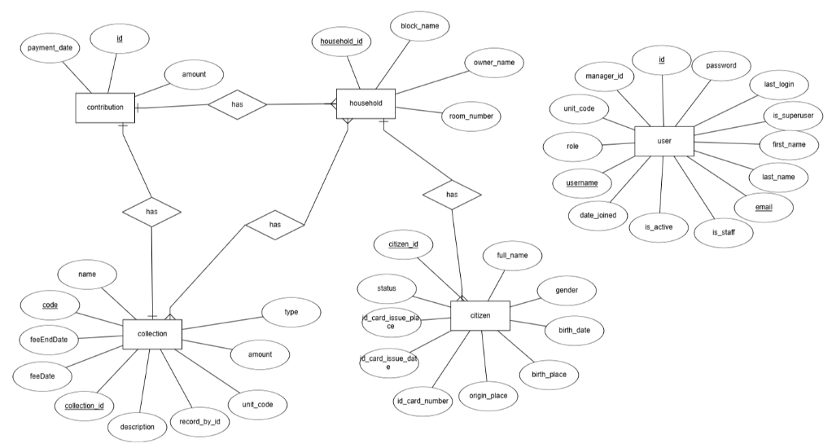

THIẾT KẾ CHƯƠNG TRÌNH

Thiết kế kiến trúc
Lựa chọn kiến trúc - Hệ thống phân chia kiến trúc theo 2 hướng Client và Server. Phần client hệ thống sử dụng kiến trúc Component based - Hướng kiến trúc được xây dựng bằng cách kết hợp các thành phần (components) độc lập, có thể tái sử dụng được cùng với khả năng tách biệt giao diện và xử lý khi giao diện và logic bên trong được tách biệt rõ ràng qua các API. Đối với server hệ thống sử dụng kiến trúc MVT (Model – View – Template).
Kiến trúc MVT là biến thể của kiến trúc MVC trong đó View trong MVT tương ứng với Controller trong MVC, Template trong MVT tương ứng với View trong MVC.
Kiến trúc MVT (Model - View - Template) là kiến trúc phần mềm được sử dụng trong Django – một framework nổi tiếng của Python. MVT khá tương đồng với kiến trúc MVC truyền thống, tuy nhiên cách đặt tên và phân chia vai trò có sự khác biệt nhỏ phù hợp với triết lý thiết kế của Django.
Model: Quản lý dữ liệu và logic nghiệp vụ. Đây là nơi định nghĩa các bảng trong cơ sở dữ liệu, mối quan hệ giữa các bảng và các phương thức thao tác với dữ liệu.
View: Là nơi tiếp nhận request từ người dùng, xử lý logic điều hướng, gọi dữ liệu từ Model, và kết hợp với Template để trả về response. View trong Django chính là "Controller" trong MVC.
Template: Chịu trách nhiệm hiển thị giao diện cho người dùng, thường là các file HTML có thể tích hợp với ngôn ngữ template của Django để hiển thị dữ liệu động. Template đảm nhiệm vai trò của View trong mô hình MVC truyền thống.
Kiến trúc MVT giúp tách biệt rõ ràng giữa tầng xử lý dữ liệu (Model), tầng xử lý logic điều hướng (View), và tầng giao diện (Template), từ đó nâng cao khả năng bảo trì, mở rộng và kiểm thử hệ thống.
Hệ thống quản lý và thu phí chung cư có ba nghiệp vụ chính:
- Quản lý nhân khẩu và hộ khẩu
- Quản lý thu phí
- Quản lý người dùng

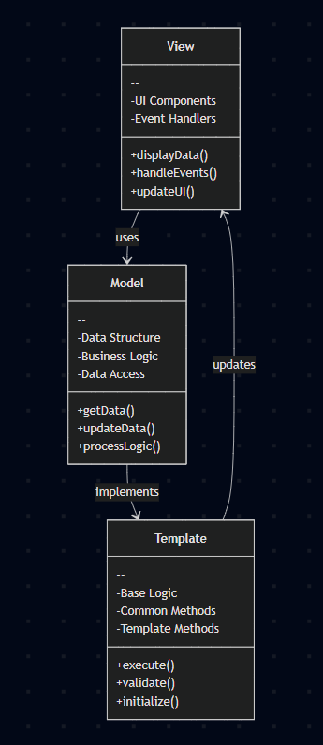

XÂY DỰNG CHƯƠNG TRÌNH MINH HỌA

Thư viện và công cụ sử dụng

Danh sách thư viện và công cụ sử dụng
Mục đích | Công cụ
IDE lập trình | VSCode
Frontend | ReactJs
Backend | Django
Cơ sở dữ liệu | PostgreSQl
Lưu trữ phiên bản | Git/Github
Kiếm thử API | Postman
Môi trường ảo | Anaconda

Kết quả chương trình & giao diện minh hoạ các chức năng của chương trình
Ví dụ:
- Giao diện trang đăng nhập
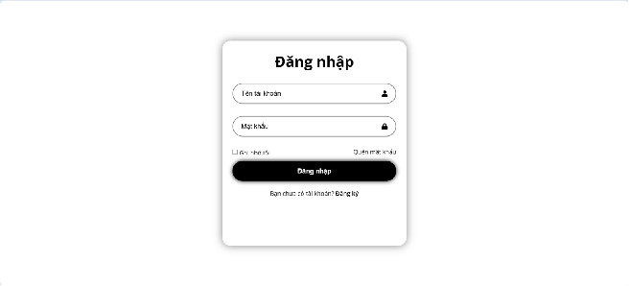
- Giao diện trang chính
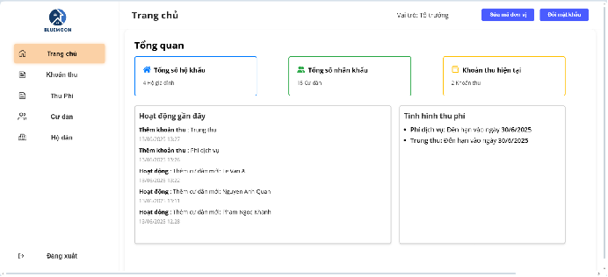
- Giao diện quản lý nhân khẩu
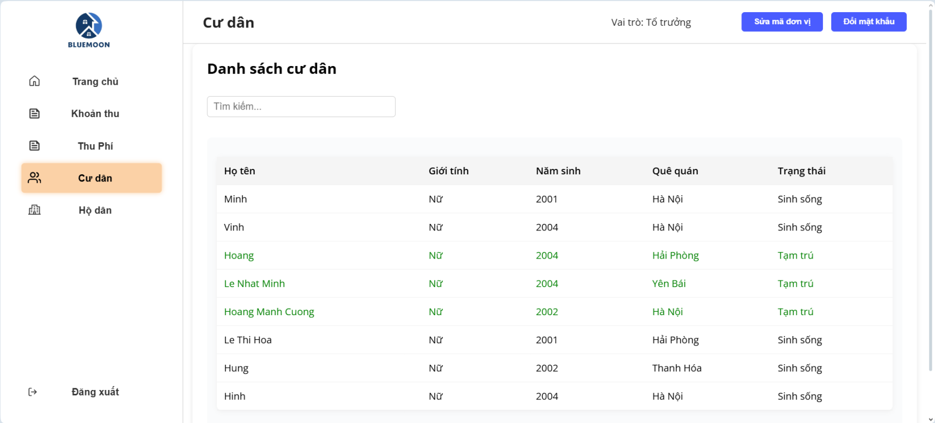
- Giao diện thêm mới nhân khẩu
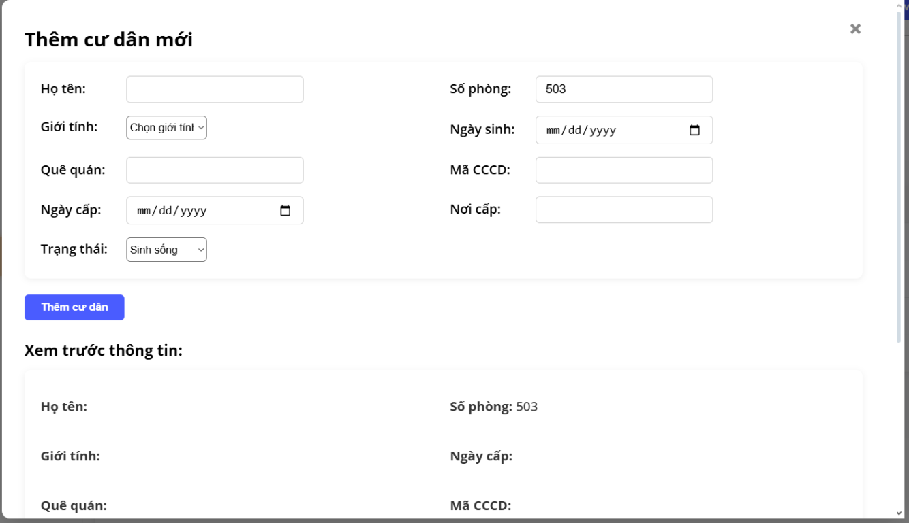
- Giao diện đăng ký tạm vắng
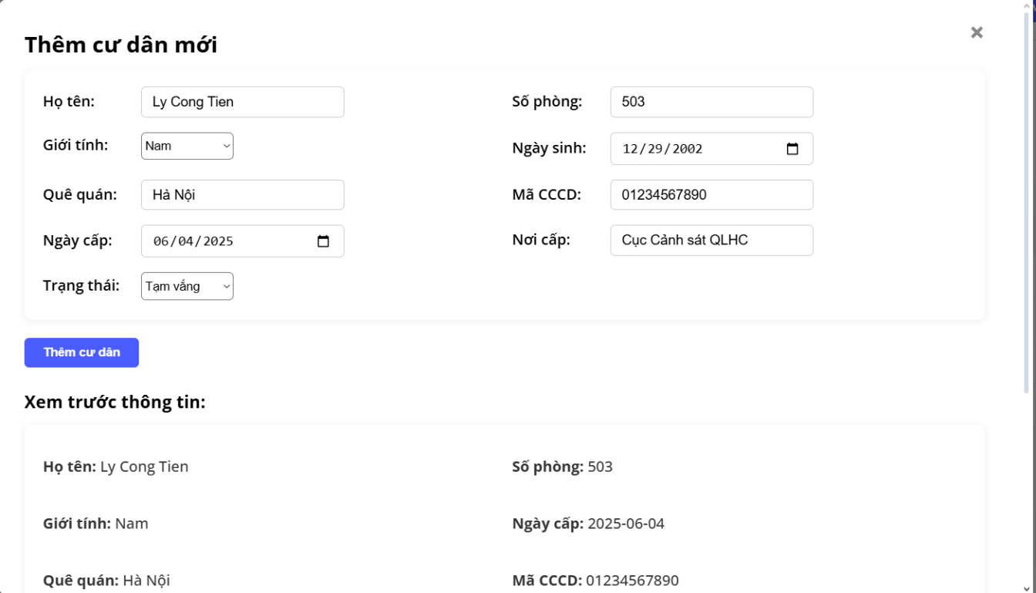
- Giao diện quản lý hộ khẩu
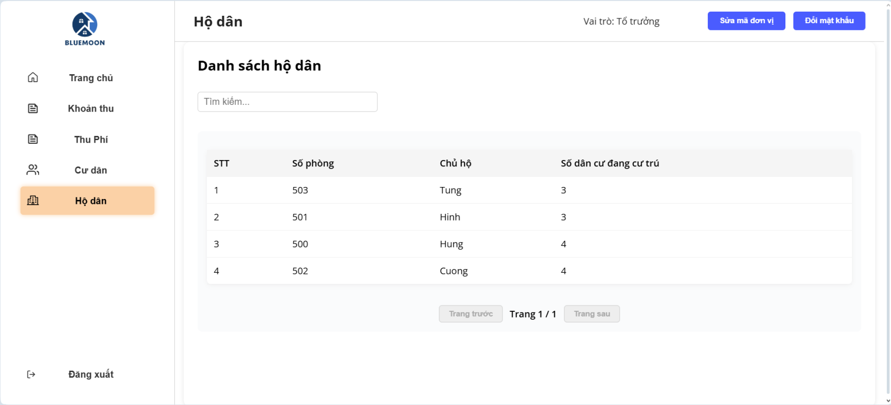

- Giao diện cập nhật thông tin chủ hộ
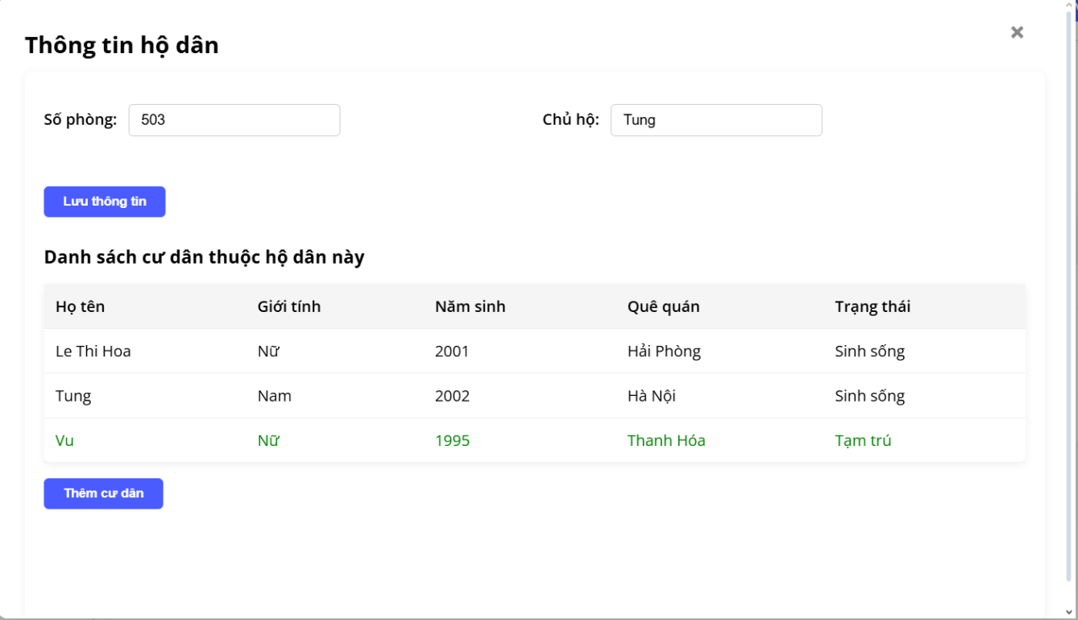

- Giao diện quản lý khoản thu
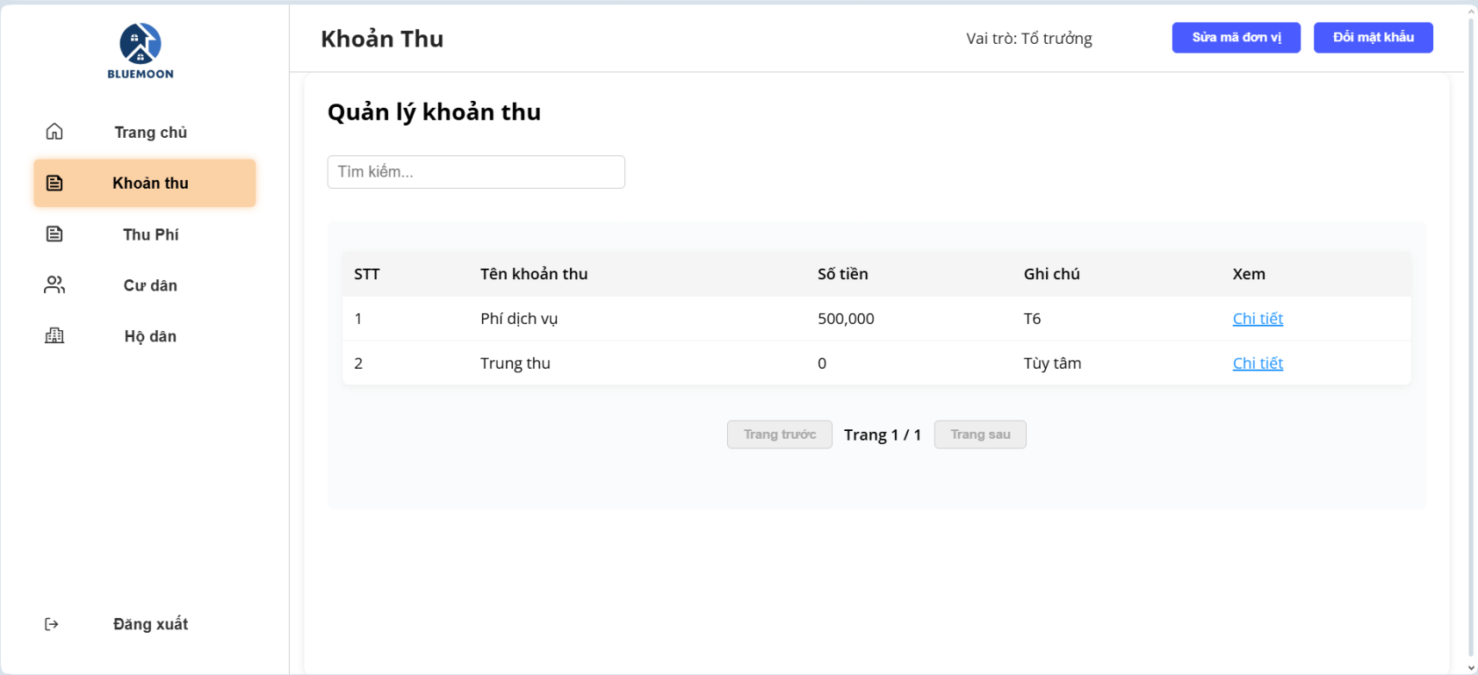
- Giao diện thông tin khoản thu
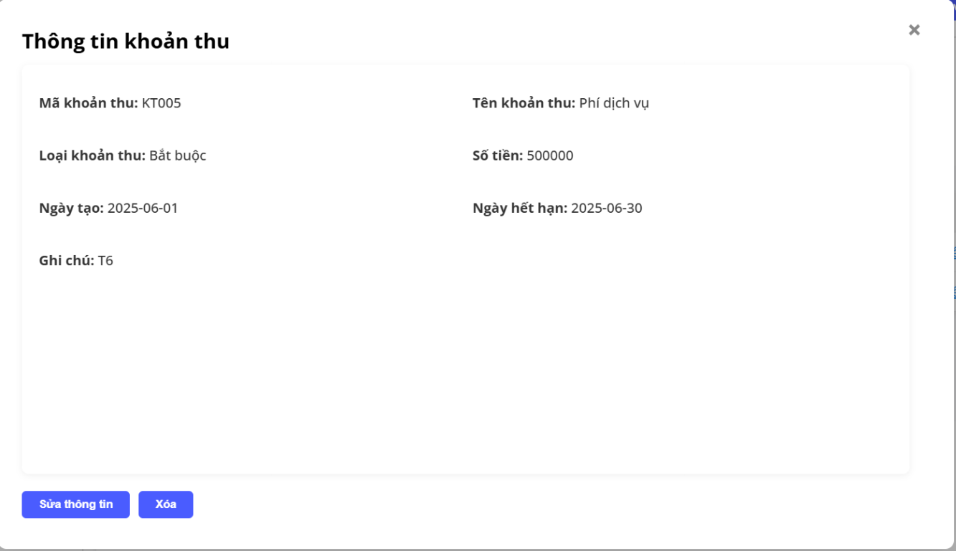
- Giao diện cập nhật thông tin khoản thu
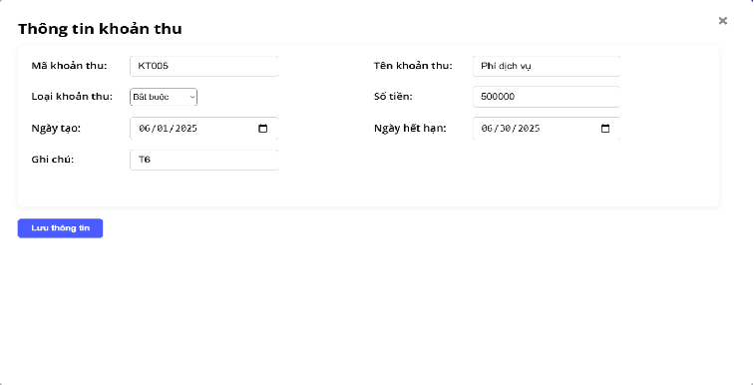
- Giao diện tạo khoản thu
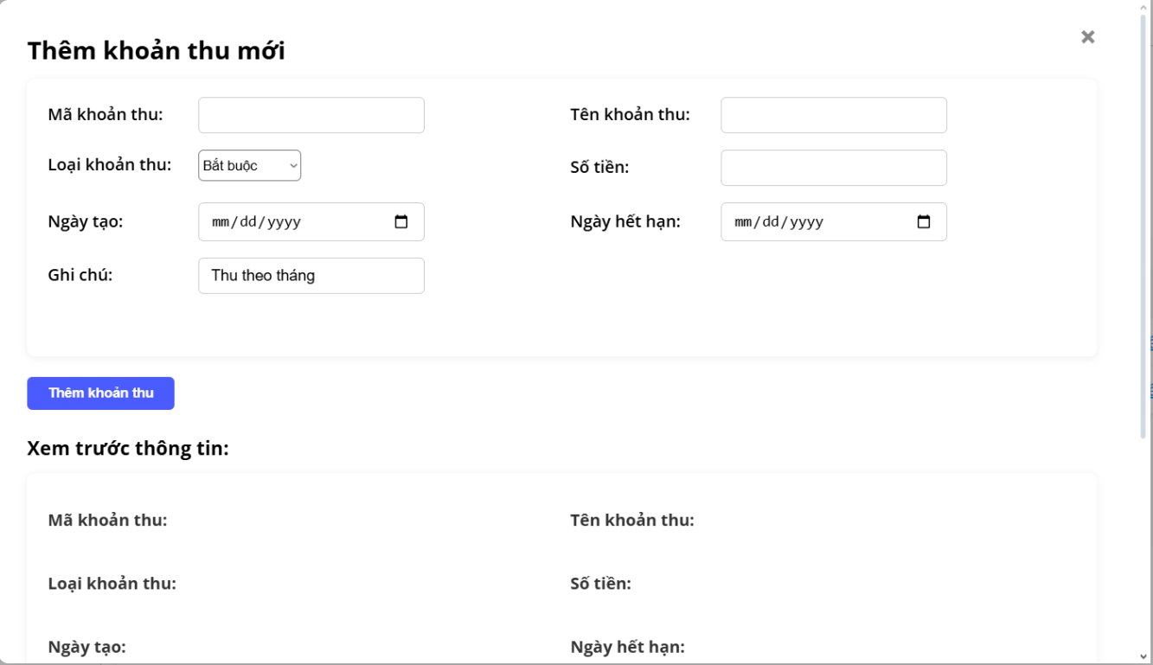
- Giao diện hộ dân nộp khoản thu tương ứng
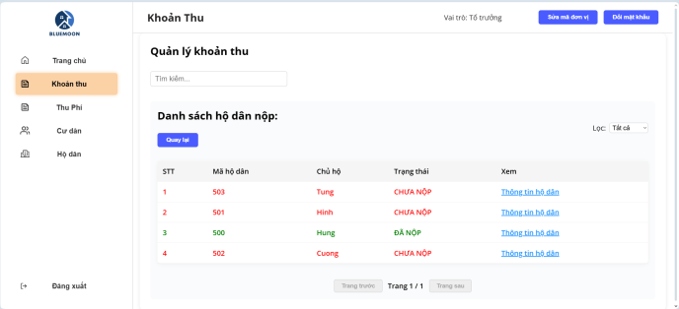
- Giao diện quản lý thu phí
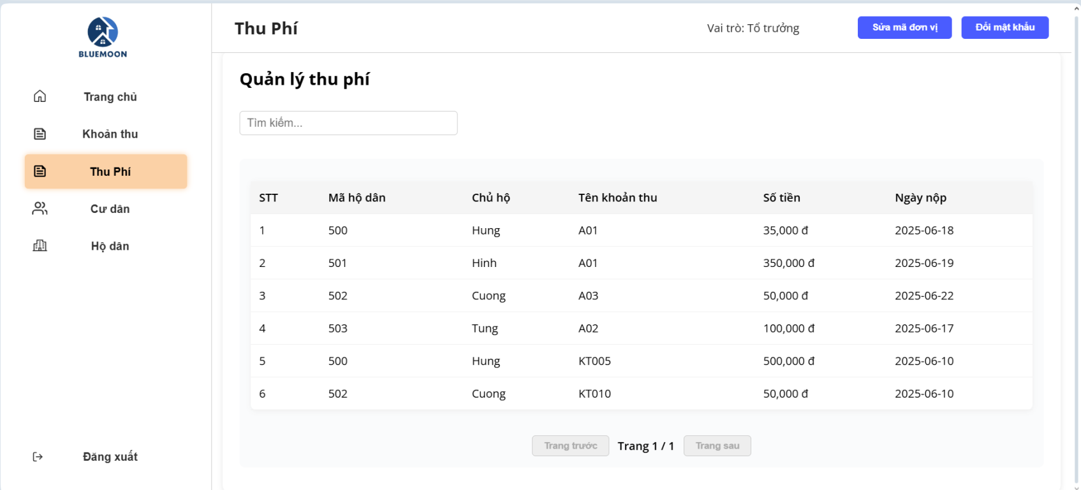

- Giao diện tạo phiếu nộp

HƯỚNG DẪN CÀI ĐẶT VÀ SỬ DỤNG

Hướng dẫn cài đặt
- Các công cụ cài đặt:
- IDE : VSCode
- Thư viện frontend: React, Vite
- Thư viện backend & môi trường : Django (Anaconda - Python)
- Cơ sở dữ liệu : Postgres SQL

Đối tượng, phạm vi sử dụng
-Đối tượng sử dụng: Ban quản lý chung cư
-Phạm vi sử dụng: Các hệ thống chung cư chưa có giải pháp quản lý chặt chẽ

Xác định các yêu cầu cài đặt
<Liệt kê cấu hình máy: phần cứng và phần mềm cần thiết>
Ví dụ:
☞ Yêu cầu phần cứng
- CPU: 1.1 GHz trở lên;
- Bộ nhớ trong (RAM): tối thiểu 2 GB;
☞ Yêu cầu phần mềm
- Hệ điều hành: Windows 7 trở lên;
- Phần mềm MS Office 2007 trở lên: Bản cài đầy đủ;
- .NET Framework: .NET Framework 4.0 trở lên.

Hướng dẫn chi tiết các bước cài đặt
- Cần cài đặt IDE lập trình, các extensions tương ứng với công nghệ dự án sử dụng (React, Django …)
- Clone dự án từ https://github.com/ManhTung2209/IT4082-KTPM-156723-Group15
- Kiểm tra cấu hình trong CSDL (Mật khẩu, port, …)
- Cài đặt file env cấu hình tương ứng trong thư mục backend cho API và CSDL
- Mở terminal tại thư mục Frontend và Backend sau đó chạy các lệnh tương ứng :
+ npm run dev (frontend)
+ py manage.py makemigrations(backend)
+ py manage.py migrate (backend)
+py manage.py runserver (backend)

KẾT LUẬN VÀ HƯỚNG PHÁT TRIỂN
- Đánh giá tổng quan
Chương trình đã đạt được mục tiêu đề ra, xây dựng thành công một hệ thống web quản lý hoạt động và đóng góp.
- Sử dụng kiến trúc MVT hiện đại với sự tách biệt rõ ràng giữa Frontend và Backend.
- Giao diện người dùng thân thiện, dễ sử dụng.
- Hệ thống quản lý dữ liệu hiệu quả với cơ sở dữ liệu được thiết kế hợp lý.
Điểm mạnh
- Sử dụng công nghệ tiên tiến: React cho Frontend và Django cho Backend.
- Tách biệt rõ ràng giữa các module (ActivityLog, Collections, Contributions).
- Có hệ thống quản lý quyền truy cập và bảo mật.
- Giao diện đáp ứng (responsive) với CSS/HTML5.
Điểm cần cải thiện
- Cần tối ưu thêm về hiệu suất.
- Cần thêm các tính năng backup và restore dữ liệu.
- Cần tăng cường bảo mật hơn nữa.
- Cần thêm các tính năng phân tích và thống kê.
HƯỚNG PHÁT TRIỂN

-Tối ưu hiệu suất hệ thống
-Tối ưu cơ sở dữ liệu với indexing
-Nâng cấp tính năng
-Thêm hệ thống thống kê và báo cáo
-Tích hợp export/import dữ liệu
-Cải thiện giao diện người dùng
-Tăng cường bảo mật

